Communiqué de Comité de liaison des Energies Renouvelables (CLER), le 17/01/2017

Vague de froid et record de consommation : le chauffage électrique toujours en cause
La vague de froid que nous subissons actuellement remet une nouvelle fois au cœur de l’actualité la fragilité du système électrique français. La cause est chaque année la même : l’exception française du chauffage électrique. Promu par le lobby de l’électricité et l’Etat depuis le lancement du programme électro-nucléaire, le taux d’équipements des ménages français - plus d’un tiers se chauffent ainsi - fait peser à chaque période de grand froid des risques de « black-out ». Le chauffage représente ainsi 2/3 de la production électrique totale en périodes de pointe.
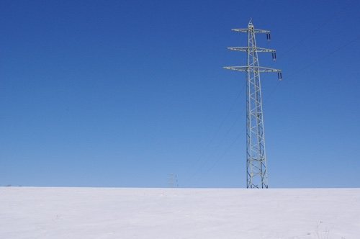
Cette « crise aiguë » cache des coûts chroniques :
• Un coût environnemental tout d’abord : pour répondre à la consommation due au chauffage électrique, le système électrique français exige l’importation de production fossile émettant énormément de CO2 (centrales charbon, fioul et gaz, ou pire encore, lignite).
• Un coût social ensuite : alors que le chauffage à effet Joule reste le moyen de se chauffer le plus cher, les logements insuffisamment isolés et équipés de chauffages électriques sont le lot commun des ménages pauvres ou modestes. Ces derniers sont donc principalement touchés et sont bien souvent obligés de passer ces jours dans des conditions exécrables voire néfastes pour leur santé.
• Un coût économique enfin : si la France exporte de l’électricité de base, à bon marché, elle importe de l’électricité de pointe à un prix élevé : le MWh d’importation pourrait ainsi dépasser 2000 euros cette semaine (le prix au consommateur étant environ de 150 euros). A cela s’ajoutent les investissements toujours plus importants pour le renforcement du réseau afin de lui permettre de faire face aux appels de puissance extrêmement importants.
Selon Réseau de transport d’électricité (RTE), en hiver, du fait du chauffage électrique, la consommation est d’autant plus forte que les températures sont rigoureuses. En France, cette augmentation de consommation est estimée de l’ordre de 2400 MW par degré Celsius. Chaque degré en moins sur le thermomètre impose de trouver sur le marché l’équivalent de plus de deux réacteurs nucléaires. Une réalité qui fait de la France le pays le plus « thermo-sensible » d’Europe, (c’est-à-dire le plus sensible au froid).
Pour Madeleine Charru, co-présidente du CLER – Réseau pour la transition énergétique : « En réponse à cette situation récurrente, la France doit accélérer et renforcer son programme de rénovation énergétique du bâti, seule solution de long terme, au lieu de subventionner, aux frais des consommateurs, les centrales électriques nécessaires au passage des périodes de grand froid. »
Comble de l’ironie, le modèle électrique actuel pourrait bien contraindre de nombreux Français à s’éclairer à la bougie cette semaine. En l’absence d’un plan massif d’efficacité énergétique et d’une réflexion globale sur notre modèle énergétique, le marronnier de l’écroulement du réseau électrique pourrait encore avoir de beaux jours devant lui.
Contact presse :
Joël VORMUS au 01 55 86 80 08
joel.vormus@cler.org

